

**令和5年度　第１四半期（令和５年4月～6月期）調査**

概要

１．調査の目的　　四半期ごとに調査を行い、短期的な景気動向を把握する。

２．調査基準日　　令和５年６月１日

３．調査対象　　当所管内の中小企業等より138社を抽出。

４．回答企業数　　129社（回答率93％）

|  |  |  |  |  |
| --- | --- | --- | --- | --- |
| 業種別内訳 |  | 27社 |  | 21社 |
|  | 11社 |  | 34社 |
|  | 25社 |  | 11社 |
| 規模別内訳 |  | 1社 | 中小企業 | 120社 |
| 業界団体 | 8団体 |  |  |

＊期間表記について

　「今　　期」：**令和５年４月～６月**

「前年同期」：**令和４年４月～６月**

「前　　期」：**令和５年１月～３月**

「来　　期」：**令和５年７月～９月**

＊ＤＩ値（景気動向指数）について

ＤＩ値は、売上、採算、業況などの各項目についての判断の状況を表す指数である。

ゼロを基準として、プラスの値で景気の上向き傾向を表す回答の割合が多いことを示し、マイナスの値で景気の下向き傾向を表す回答の割合が多いことを示す。したがって、売上高などの実数値の上昇率を示すものではなく、強気・弱気などの景気感の相対的な広がりを意味する。

ＤＩ＝（増加・好転などの回答割合）－（減少・悪化などの回答割合）

**Ⅰ． 概況**（全業種）〈今期（**令和５年４月～６月**）の概要〉

**景気判断ＤＩは、全体としてプラスに転じる。**

**来期見通しも、全体としてプラスに転じる。**

景気判断ＤＩは、前年同期比、前期比、来期見通し、全てプラスに転じた。

前年同期比では、卸売業でマイナス幅が拡大したものの、他の業種については大幅に改善した。

前期比では、小売業でマイナス幅が拡大したものの、他の業種については大幅に改善した。

来期見通しについては、全業種において大幅に改善した。

卸売業と小売業からは、人件費等経費増加、消費行動の弱さ、価格転嫁の難航、店頭商材不足などを懸念するコメントがみられた。

**＜産業別の主な動き＞**

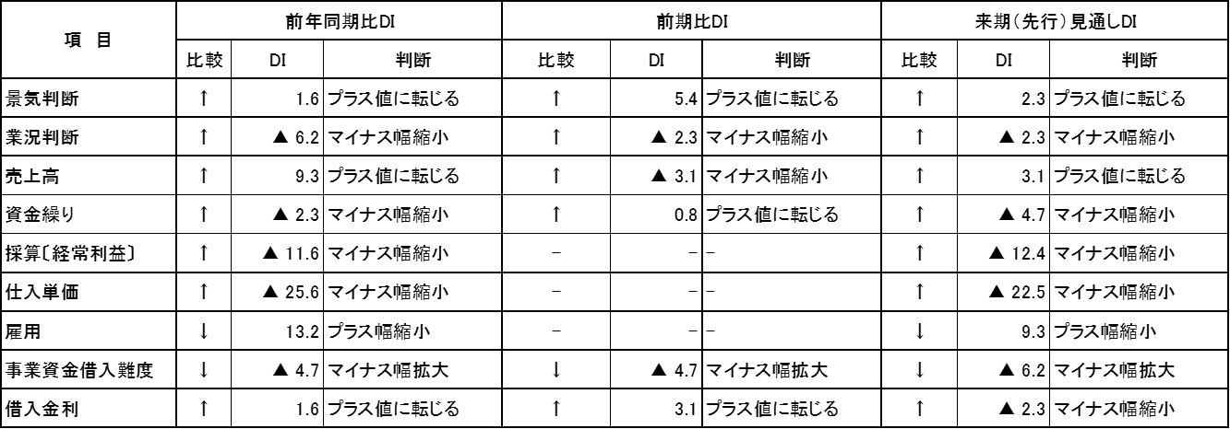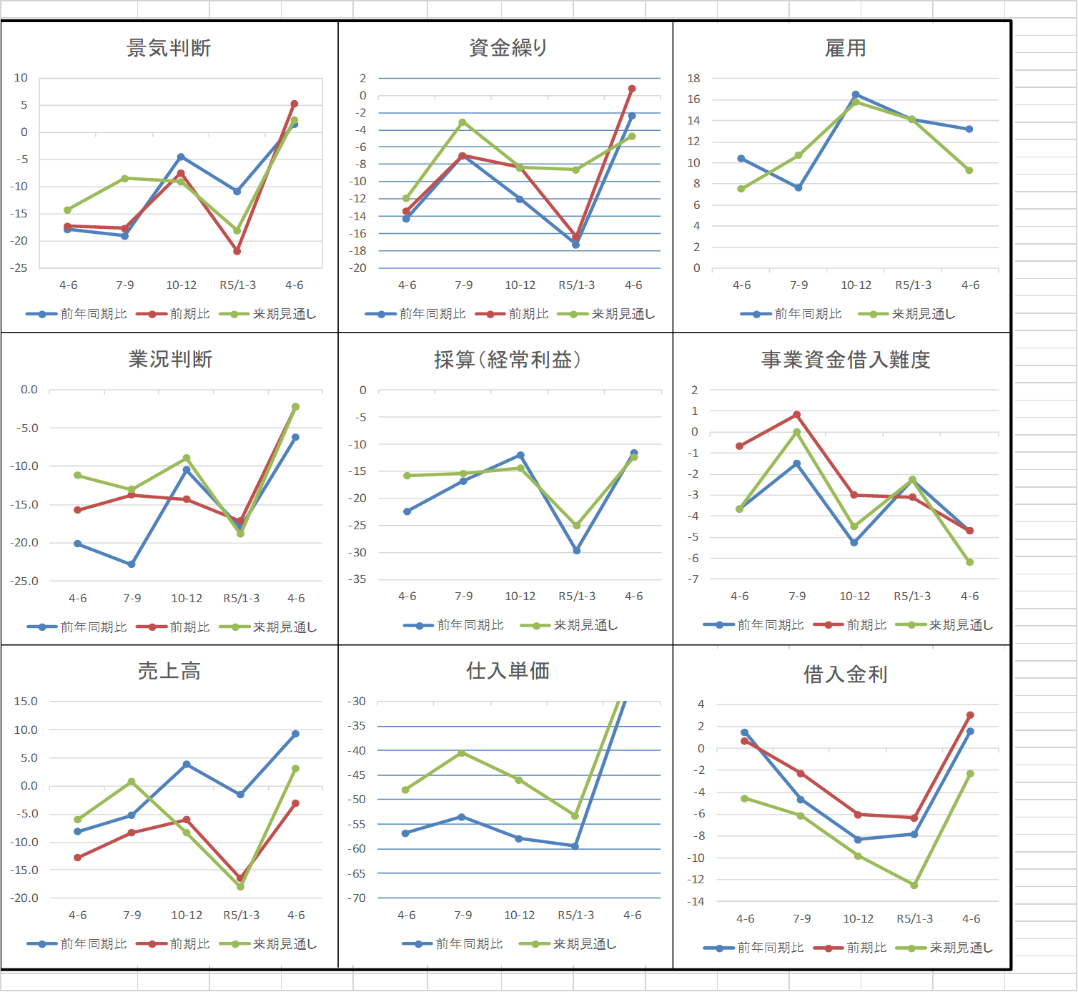

産業別に見ると、今期の景気判断ＤＩは、卸売業の前年同期比と小売業の前期比で悪化したが他の業種については軒並み改善した。

特徴的なコメントは以下の通り。



改善

悪化

【製造業】



　・価格改定はご理解いただいているが、値上げ前の受注数も多く、売上には100％反映されていない状態。（建設機械・鉱山機械製造業）

　・受注が減少しており売上減少。更に仕入価格が高騰しているが価格転嫁が進んでおらず利益率が大幅にダウンしている。（印刷業）

　・従来からの取引先からは従来通りの単価で発注書が届くので受けざるを得ないが、新規案件については価格転嫁後の価格提示をしている。（印刷業）

・２０２２年度初頭から価格転嫁を実施してきたが年度末にかけては為替変動など、予想を上回るコスト上昇があった。こちらについては今後転嫁を進める。（旗・のれん・幕製造業）

・コロナ禍が収束に向かい、外食・旅行関連でようやく業況が上向きとなった。（うどん製造販売業）

【建設業】



・資材高騰、人手不足、働き方改革による工期長期化など利益悪化の要因が今後もしばらく続くと思

われる。（冷暖房,給排水工事業）

　・仕入価格上昇分の価格転嫁については、入札案件を落札（受注）するためには、十分に反映することが難しく、利益の圧迫にも繋がっている。

受注工事が延期されるケースも増え、建設業者間の競争が激しくなり、受注及び利益の確保、今後の受注予測が難しい状況である。

材料価格の更なる高騰・品不足に備え、受注した段階で、客先・監理者と打合せの上、前倒し発注している。（総合工事業）

　・仕入単価上昇がいちばんの課題であるが、建設労働者が高齢化しており、新規下請業者との取引においては現金支払いが条件となるため、資金繰り悪化要因となる。（総合建設業）

【卸売業】



・製品の納入価格は転換できるがその他の固定経費の上昇分までは転嫁できておらず、利益の減少が予想される。（生活雑貨、インテリア雑貨卸売業）

・同一労働同一賃金への対応、最低賃金の上昇により人件費が高騰。その他、物流費、光熱費など経費が増加。（事務用品販売業）

【小売業】



　・物価高騰の影響により消費者購買意欲が低下している（家電製品小売業）

・キャッシュレス決済を導入したが決済手数料を販売価格に反映できない事が原価高騰と相まって影響が大きい。また電気代等経費上昇分を勘案すると仕入価格上昇分以上の価格転嫁が必要になっている。（酒類販売業）

　・コロナ禍も落ち着いて来たことから客数は増加傾向にあるが、客単価は低下傾向にある。逆に仕入単価の上昇が利益を圧迫している。（婦人服婦人用品小売業）

　・原材料価格の高騰、不足、円高の影響により店頭商材が不足。輸入商品については度重なる値上げから客数自体が減少。経費面においてはベースアップによる人件費の増加と光熱費の上昇が経営を圧迫している。但し、利益幅が縮小したとしても顧客目線で考えると価格転嫁は難しい。（百貨店）

【サービス業】



・光熱費の上昇と人員不足、人材確保の難航が課題（ホテル・旅館業）

・半導体等トラックの部品不足が徐々に改善傾向にあるが全体としての回復速度は鈍く、従来６カ月だった納期が、１７カ月かかっている状況。しかし１メーカーのみ納期6カ月に回復し、一人勝ち状態にある。（自動車板金業）

・最低賃金が上がり、パート社員の時給を上げる必要があったことに伴い物価上昇を踏まえ、賞与で調整していた以外にも給与を上げる必要が出てきた。（自動車整備業）

・ホテル旅館業界においてはリネンクリーニング代金の上昇、清掃スタッフの不足、光熱費の上昇が利益面を圧迫。また、コロナ禍によりオンラインでの商談が浸透した為、ビジネスマンの出張利用が減少。これに対し、ビジネスホテル客室数は１，０００室以上増加しており供給過多の状態である。そのような状況下ではあるが同一労働同一賃金への対応は進めており、一部価格転嫁も進めているが、大口顧客に対しては交渉申し入れも難しく感じている。（ホテル・旅館業）

【その他の業】



　・コロナの影響で顧客企業の業績が悪化し、計画を断念されたケースが数件あった。（不動産仲介業）

　・価格転嫁が困難である。（運送業）

・取引の構造上、価格が上がったとしても末端には反映されない。

（集配利用運送業を除く貨物運送取扱業）

**1.〈管内景気動向〉**

**景気判断**景気判断ＤＩ（「上昇した企業割合」－「下降した企業割合」の指数）

**前年同期比ベース**による全業種合計の景気判断ＤＩは、1.6ポイント。前回調査（▲10.9）より12.5ポイントプラス値に転じた。

**前期比ベース**による全業種合計の景気判断ＤＩは、5.4ポイント。前回調査（▲21.9）より27.3ポイントプラス値に転じた。

**来期（先行き）見通し**による全業種合計の景気判断ＤＩは、2.3ポイント。前回調査（▲18.0）より20.3ポイントプラス値に転じた。

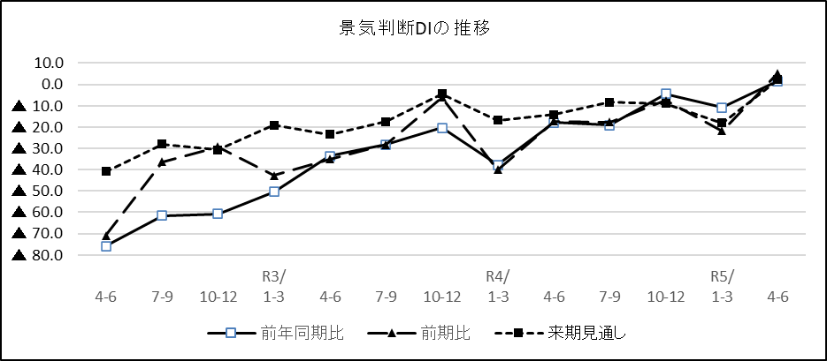

**２.〈企業経営動向〉**

**（１）業況判断** 業況判断ＤＩ（「好転した企業割合」－「悪化した企業割合」の指数）

**前年同期比ベース**による全業種合計の業況判断ＤＩは、▲6.2ポイント。前回調査（▲18.0）より11.8ポイントマイナス幅が縮小した。

**前期比ベース**による全業種合計の業況判断ＤＩは、▲2.3ポイント。前回調査（▲17.2）より14.9ポイントマイナス幅が縮小した。

**来期（先行き）見通し**による全業種合計の業況判断ＤＩは、▲2.3ポイント。前回調査（▲18.8）

より16.5ポイントマイナス幅が縮小した。

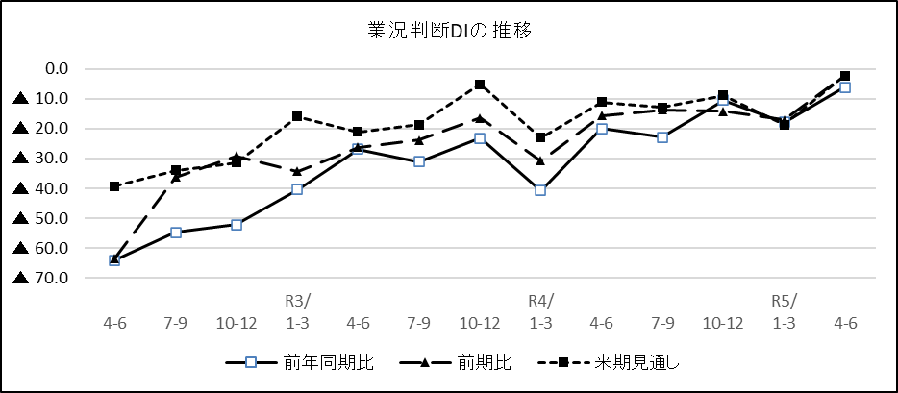

**（２）売上高〔受注額〕** 売上高ＤＩ（「増加した企業割合」－「減少した企業割合」の指数）

**前年同期比ベース**による全業種合計の売上高ＤＩは、9.3ポイント。前回調査（▲1.6）より10.9ポイントプラス値に転じた。

**前期比ベース**による全業種合計の売上高ＤＩは、▲3.1ポイント。前回調査（▲16.4）より13.3ポイントマイナス幅が縮小した。

**来期(先行き）見通し**による全業種合計の売上ＤＩは、3.1ポイント。前回調査（▲18.0）より21.1ポイントプラス値に転じた。

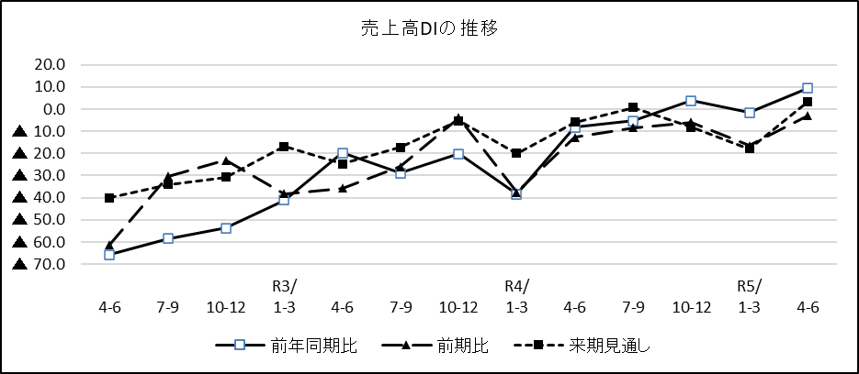

**（３）資金繰り** 資金繰りＤＩ（「好転した企業割合」－「悪化した企業割合」の指数）

**前年同期比ベース**による全業種合計の資金繰りＤＩは、▲2.3ポイント。前回調査（▲17.2）より14.9ポイントマイナス幅が縮小した。

**前期比ベース**による全業種合計の資金繰りＤＩは、0.8ポイント。前回調査（▲16.4）より17.2ポイントプラス値に転じた。

**来期（先行き）見通し**による全業種合計の資金繰りＤＩは、▲4.7ポイント。前回調査（▲8.6）より3.9ポイントマイナス幅が縮小した。

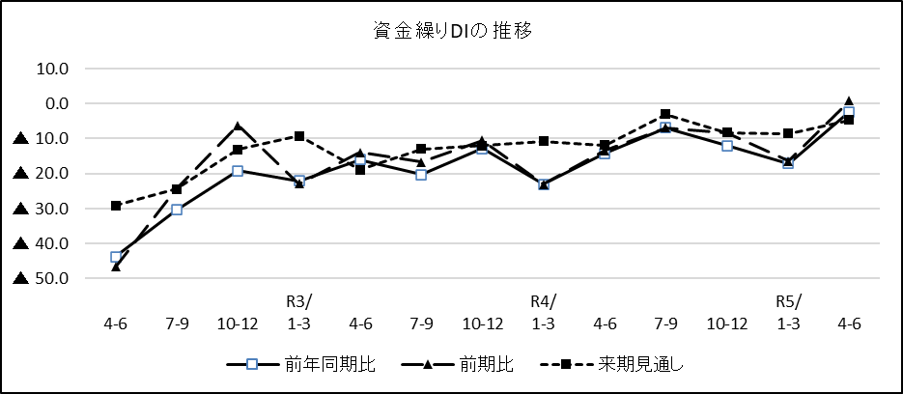

**（４）採算〔経常利益〕** 採算ＤＩ（「好転した企業割合」－「悪化した企業割合」の指数）

**前年同期比ベース**による全業種合計の採算ＤＩは、▲11.6ポイント。前回調査（▲29.7）より18.1ポイントマイナス幅が縮小した。

**来期（先行き）見通し**による全業種合計の採算ＤＩは、▲12.4ポイント。前回調査（▲25.0）より12.6ポイントマイナス幅が縮小した。

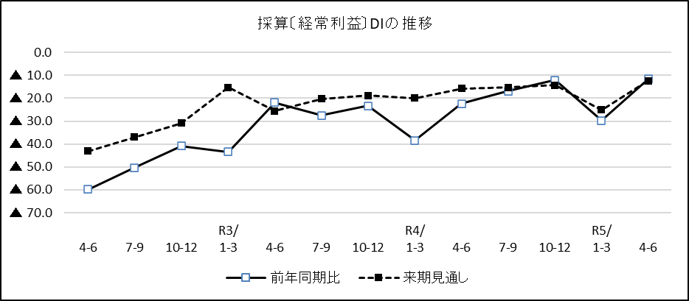

**（５）仕入単価** 仕入単価ＤＩ（「下落した企業割合」－「上昇した企業割合」の指数）

**前年同期比ベース**による全業種合計の仕入単価ＤＩは、▲25.6ポイント。前回調査（▲59.4）より33.8ポイントマイナス幅が縮小した。

**来期（先行き）見通し**による全業種合計の仕入単価ＤＩは、▲22.5ポイント。前回調査（▲53.1）より30.6ポイントマイナス幅が縮小した。

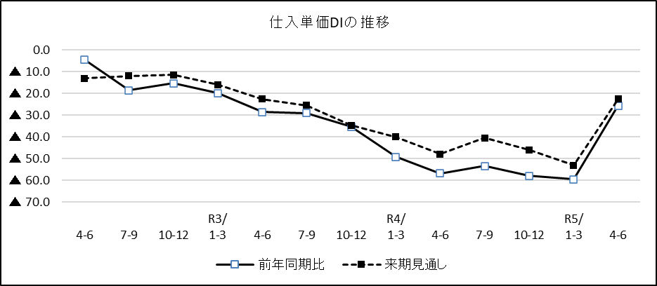

**（６）雇用** 雇用ＤＩ（「不足気味の企業割合」－「過剰気味の企業割合」の指数）

**前年同期比ベース**による全業種合計の雇用ＤＩは、13.2ポイント。前回調査（14.1）より0.9ポイントプラス幅が縮小した。

**来期（先行き）見通し**による全業種合計の雇用ＤＩは、9.3ポイント。前回調査（14.1）より4.8ポイントプラス幅が縮小した。

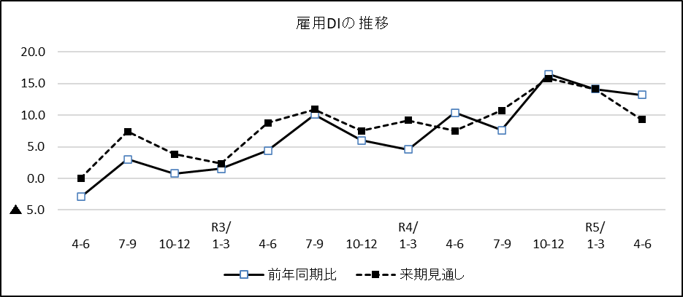

**（７）事業資金借入難度**事業資金借入難度ＤＩ（「ゆるやかな企業割合」－「きびしい企業割合」の指数）

**前年同期ベース**による全業種合計の事業資金借入難度ＤＩは、▲4.7ポイント。前回調査（▲2.3）より2.4ポイントマイナス幅が拡大した。

**前期比ベース**による全業種合計の事業資金借入難度ＤＩは、▲4.7ポイント。前回調査（▲3.1）より1.6ポイントマイナス幅が拡大した。

**来期（先行き）見通し**による全業種合計事業資金借入難度ＤＩは、▲6.2ポイント。前回調査（▲2.3）より3.9ポイントマイナス幅が拡大した。

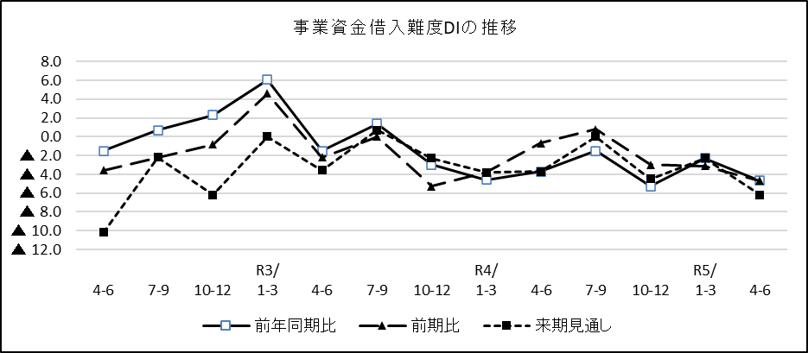

**（８）借入金利** 借入金利ＤＩ（「下落した企業割合」－「上昇した企業割合」の指数）

**前年同期比ベース**による全業種合計の借入金利ＤＩは、1.6ポイント。前回調査（▲7.8）より9.4ポイントプラス値に転じた。

**前期比ベース**による全業種合計の借入金利ＤＩは、3.1ポイント。前回調査（▲6.3）より9.4ポイントプラス値に転じた。

**来期（先行き）見通し**による全業種合計の借入金利ＤＩは、▲2.3ポイント。前回調査（▲12.5）より10.2ポイントマイナス幅が縮小した。

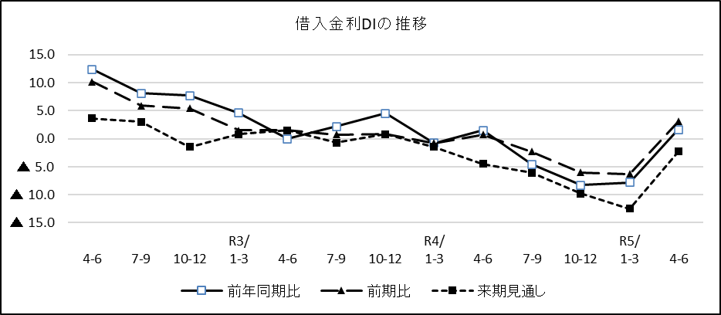

**（９） 設備投資**

今期設備投資を実施したと回答した企業は７．７％となり、前回調査（１１．７％）より

４．０％下落した。また、来期設備投資を計画している企業は、１０．９％となり、前回調査（１３．３％）より２.４％下落した。

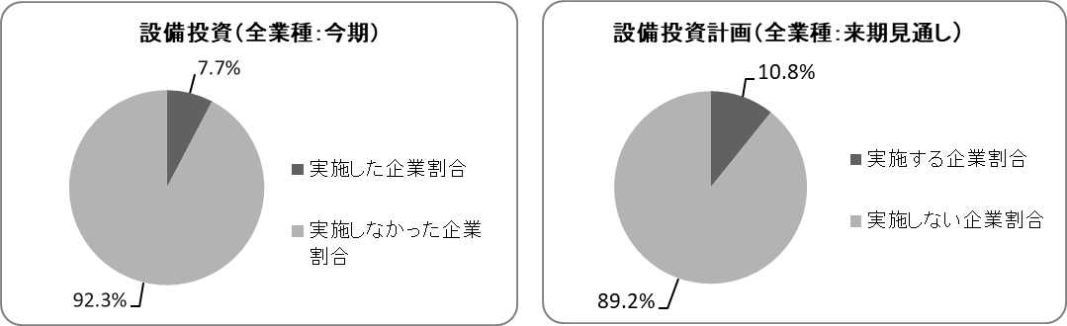

**３.〈経営上の問題点〉**

経営上の問題点として、最も多く挙げられているのは「売上不振」と「利益減少」が同数で

２１件、次いで「求人難」が１９件となっている。

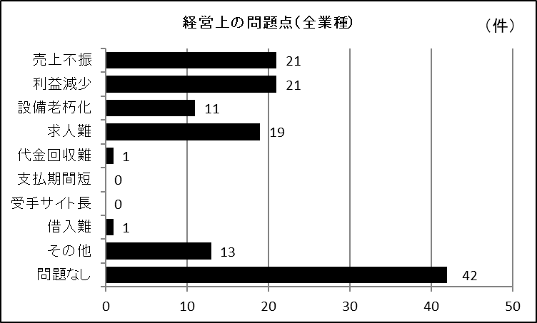

**４．当所管内業種別景況天気図**（令和５年４月～６月期）

|  |  |  |  |  |  |
| --- | --- | --- | --- | --- | --- |
| 凡 例 |  |  |  |  |  |
| 特に好転 | 好 転 | 不変 | 悪 化 | 特に悪化 |
| DI値水準 | >= +25.0 | +24.9～+10.0 | +9.9～-9.9 | -10.0～-24.9 | <= -25.0 |

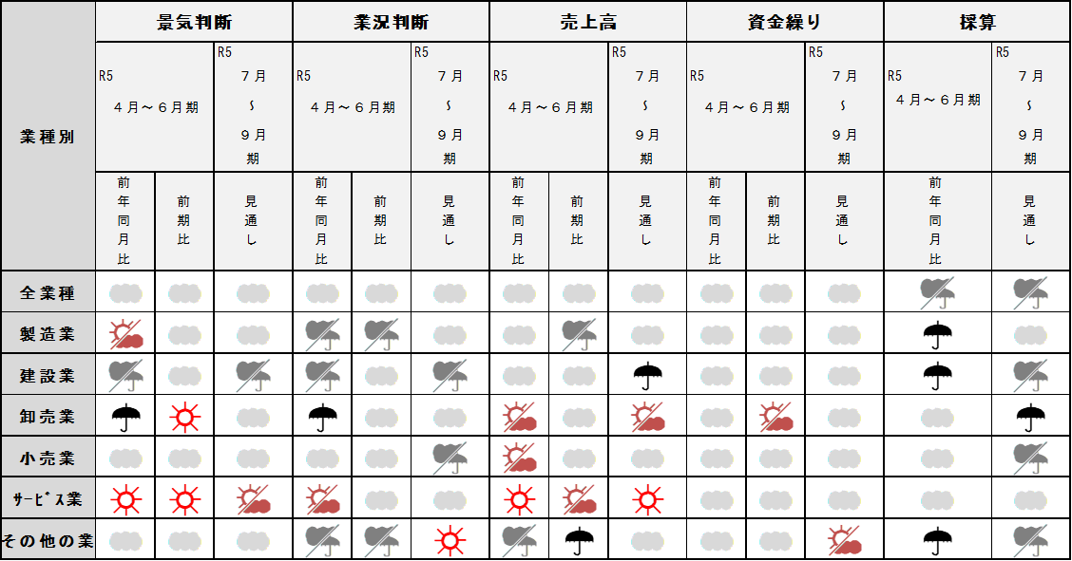

**＜付帯調査＞**

**（１）価格転嫁の動向に関連して**

**（１－１）貴社における商品・製品・サービスの販売先について**

最も回答数が多かったものは「企業向け（B to B）」および「消費者向け（B to C）」が同数で４０件だった。次いで、「企業向け、消費者向けの両方（B to B,B to C）」が３６件などであった。

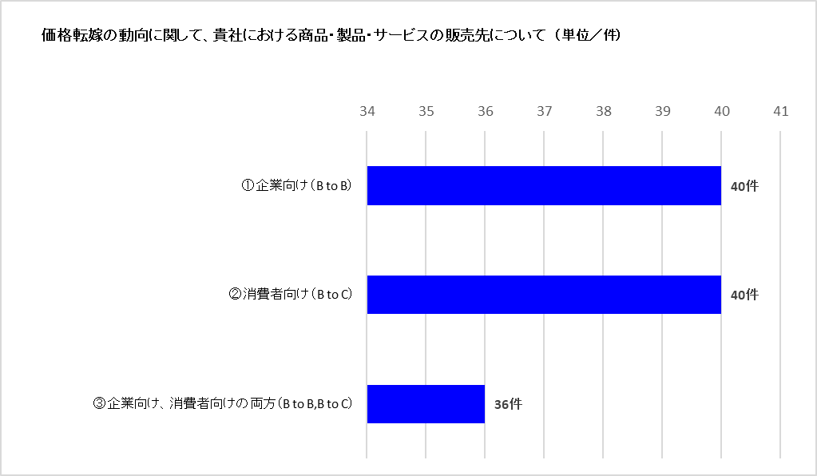

**（１－２）貴社と発注側企業との価格交渉の協議について**

回答数が多かったものは、「発注側企業に協議を申し込み、話し合いに応じてもらえた」が４２件、次いで「発注量の減少や取引を断られること等を考慮し、発注側企業に協議を申し込まなかった」が１１件、「発注側企業から、コスト上昇分の取引価格反映について協議を申し込まれた」が１０件であった。

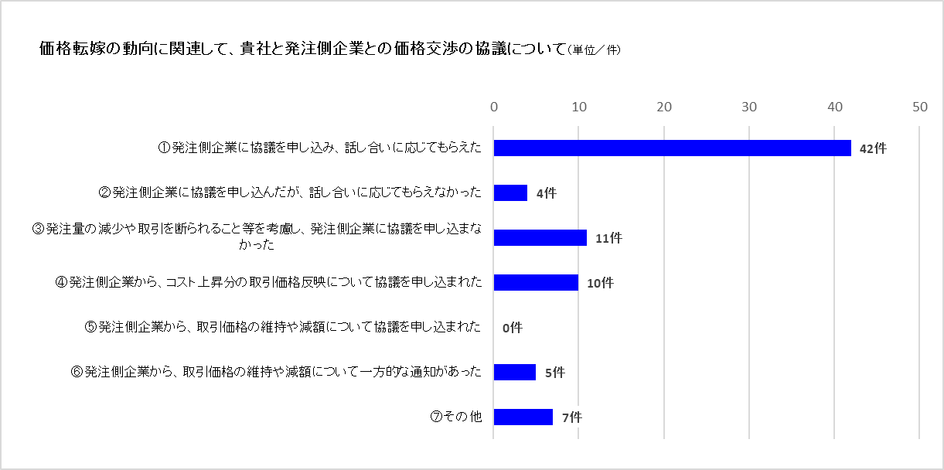

**（１－３）貴社において、全体的なコスト増加分のうち、何割程度を価格に転嫁できたかについて**

回答数が多かったものは、「１～３割程度」および「４～６割程度」が同数で２８件、次いで「７～９割程度」が１８件、「０割（全く転嫁できていない）」が１６件などであった。

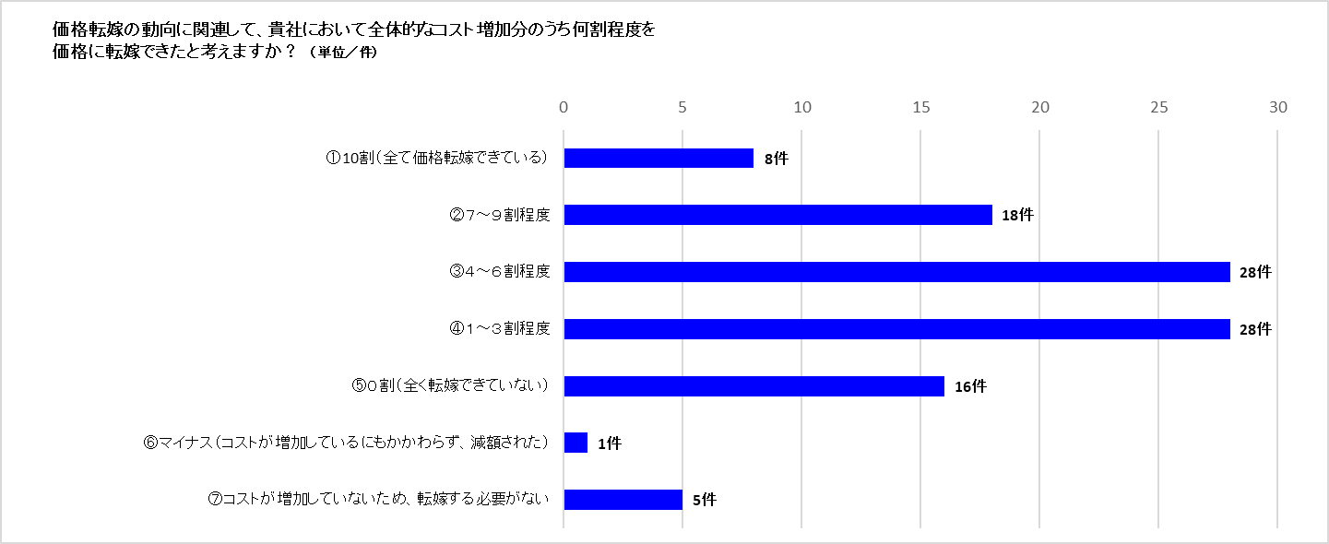

**（１－４）価格転嫁できない要因について**

回答数が多かったものは、「消費者の節約志向・低価格志向が続いている」が３８件、次いで「需要が減少しているため」が２３件、「競合他社が販売価格を上げていない」が１７件などであった。

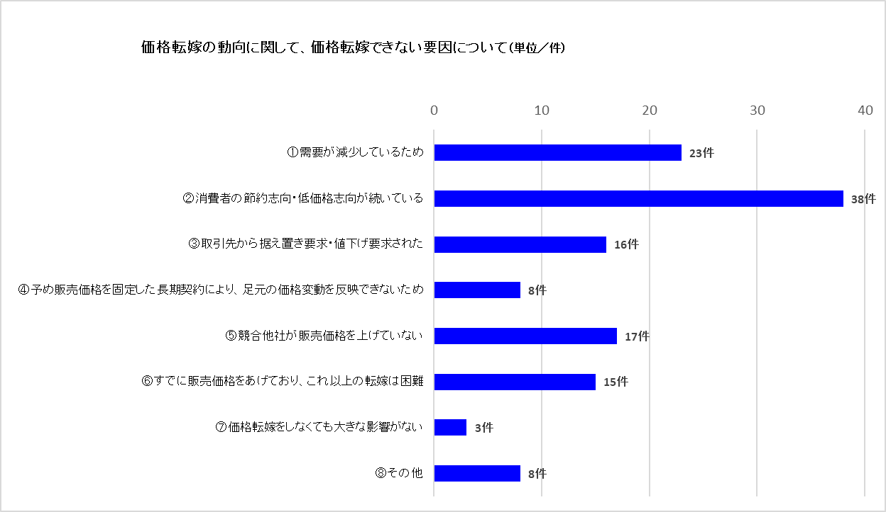

**（１－５）販売先との取引条件の改善事項について、昨年度（2022年度）と比較して改善した点**

回答数が多かったものは、「改善した事項は無い・変わらない」が１４件、次いで「折引き条件はむしろ悪化している」が８件、「発注が口頭のみではなくなった、発注書に金額が記載されるようになった等」が７件などであった。

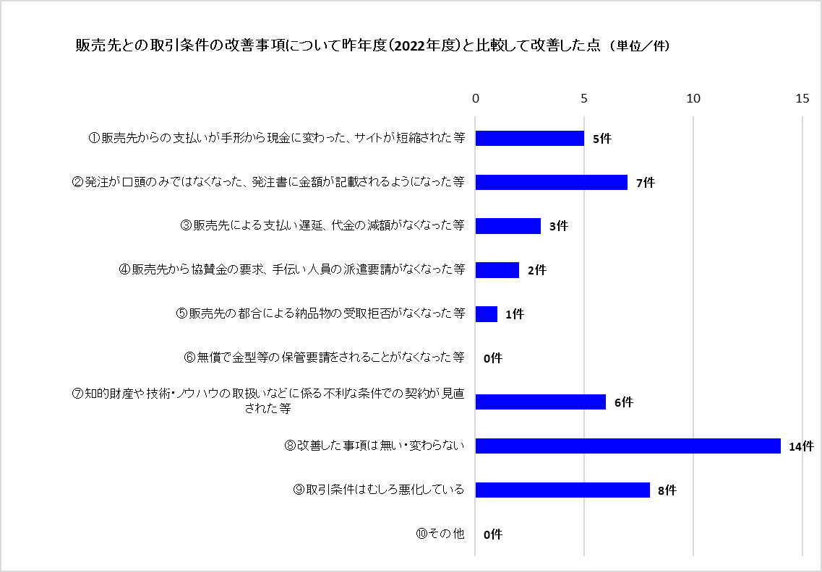

**（２）2022年度の採用状況に関して**

**（２－１）2022年度の採用（2022年4月～2023年3月入社）について**

最も回答数が多かったものは「そもそも募集しなかった」が５８件、次いで「正社員を中途採用した」が３７件、「非正規社員を採用した」が２１件などであった。

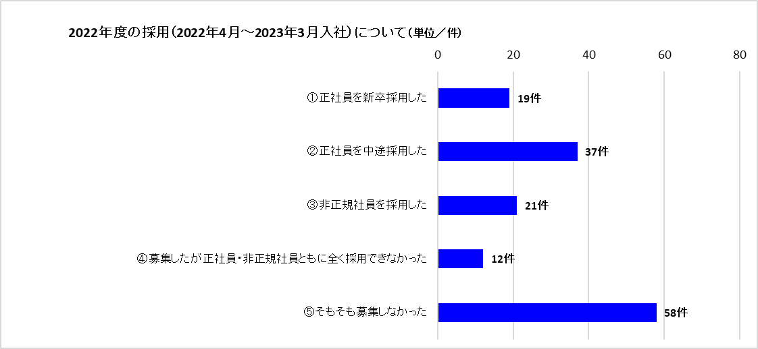

**（２－２）2022年度の採用における充足状況について**

回答数が多かったものは、「中途採用の正社員を予定した人数確保できなかった」が２０件、次いで「中途採用の正社員を予定した人数確保できた」および「新卒採用の正社員を予定した人数確保できなかった」が１３件などであった。

